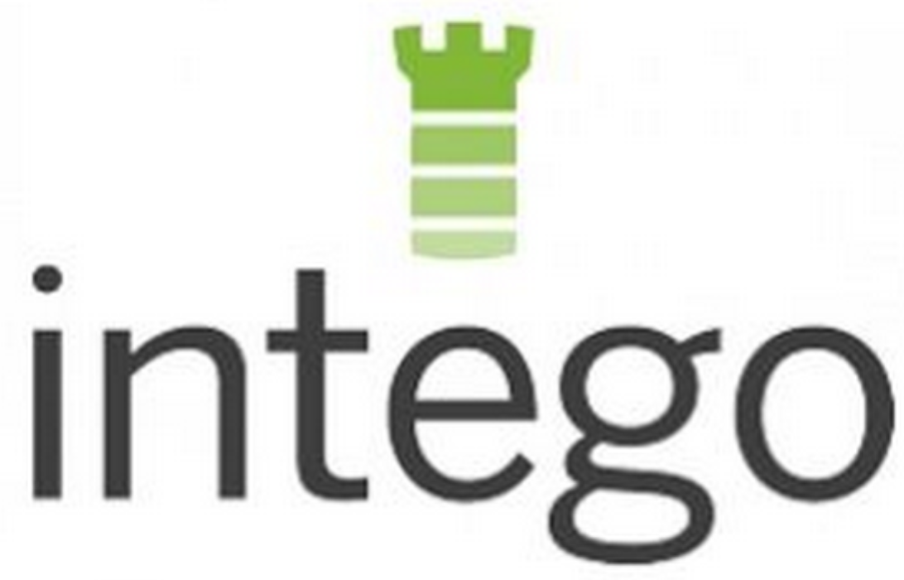

この件に関するお問い合わせ先:
Marco Fiori
+44 207 702 6061
marco@bamboopr.co.uk

INTEGO FLEXTIVITY^{tm} 1.5が、中小企業での
効率良いセキュリティおよび生産性向上を実現

最新アップデートで複数端末の管理、
インターネット・セキュリティ、およびスキャン処理速度が向上

米国ワシントン州シアトル – 2015年８月13日 – Mac用のセキュリティ製品のスペシャリストであるIntegoが、中小企業を対象に、複数端末のセキュリティおよび生産性向上を実現するための新機能を搭載したFlextivity の最新版、バージョン1.5の提供を開始しました。National Small Business Association（全米中小企業企協会）によれば、中小企業で社内に技術サポート担当を持っているのはたったの40%であり、オンラインセキュリティをアウトソースせず社内だけで管理しているのはわずか39%だそうです。中小企業でも導入しやすく、使い方も簡単な Flextivityなら、このようなリソース不足という問題を解決できるでしょう。

主にMacを使う中小企業向け製品としては初めてのクラウド方式のセキュリティおよびアクティビティ・モニタのソリューションであるFlextivityは、中小企業がネットワークを保護し、社員の作業や生産性を分析する機能を提供します。Flextivityの最新版であるバージョン1.5では、複数の端末をさらに効率良く管理するために、次のような新機能が搭載されています:
- 端末の一括承認: 管理者は、“新規端末の警告”画面で複数の端末を一括して承認あるいは拒否して複数端末の管理を効率良く行うことが可能です。
- アプリケーション・ファイアウォール・ルールの改良: 署名のないアプリケーションやプリンタおよびスキャナ用アプリケーションのネットワーク利用をホワイトリスト化できます。署名がないアプリケーションによるネットワークの利用を各端末ごとに許可あるいは拒否することで、管理者の負担が軽減されます。
- 例外IPアドレスの範囲指定: 管理者は、IPアドレスの例外を指定する際に、アスタリスク（*）をワイルドカード文字として使うことで設定の手間を省くことができます。
- Time Machineをリアルタイム・スキャンの対象から除外: Time Machineをリアルタイム・スキャンの対象から除外することで、スキャン処理の速度向上とシステム負荷の軽減が期待できます。

IntegoのCEO、Jeff Erwinは、「中小企業のオーナーは、自社の事業をインターネットの脅威から保護するためのセキュリティの重要性を理解しています。しかし多くの場合、十分な時間と資源がないために必要な対策を導入できていません」とし、「中小企業でも比較的簡単に総合的なソリューションが導入できるFlextivityなら、このような問題も解決します」と語ります。最新版では、さらに効率よくMacを管理し、かつMacおよびWindowsを狙う脅威からMacを保護することができます。

Flextivityでは、Macを最新のインターネットの脅威から保護するために中小企業でも導入しやすい価格を実現しただけでなく、セキュリティとモニタ機能をクラウド上でわかりやすく統合しています。さらに、社員が使用できるアプリケーションを限定したり、その利用時間を制御することもできます。同時に、社員の生産性を向上させるためにウェブコンテンツをフィルタリングしたり、インターネットの利用を時間帯および場所に合わせて制御することも可能です。

Flextivityを現在お使いのお客様には、バージョン1.5のアップデートが自動で適用されます。 Flextivityは、次の全機能あるいはそれぞれの機能を個別に、月間契約で導入できます（代理店経由では年間契約となります）:
- Secure - アンチウイルスおよびファイアウォール保護（コンピュータ１台あたり¥430／月）;
- Monitor - 詳細なアクティビティ・レポート、アプリケーションおよびネットワーク利用の制御、社員の日々の業務と作業の透明性を向上（コンピュータ１台あたり¥1,050／月）;
- Complete - SecureおよびMonitorを統合（コンピュータ１台あたり¥1,480／月）
ボリュームディスカウントも用意されており、他の同種のソリューションと異なり長期契約は不要です（代理店経由では年間契約となります）。Flextivityには、英語、フランス語、ドイツ語、日本語、およびスペイン語版が用意されています。

Flextivityの詳細については、www.flextivity.comあるいは国内代理店ACT2のFlextivityページを参照ください。また、Twitterの次のアカウントでも英語で情報発信しています: Twitter: @flextivity

Integoについて
Integoは、数多くの受賞歴に輝くApple製品用のセキュリティおよび生産性向上ツールを17年にわたり提供する米国シアトルに本拠を置くソフトウェアメーカです。その豊富な経験から、軽やかに動作し、かつ洗練され、同時に使いやすいソフトウェアの開発を実現しています。まさにMacおよびiOS端末とベストマッチするメーカと言えるでしょう。Integoの詳細については次のURLを参照ください: www.intego.com/jp/

# # #

National Small Business Association, 2013 Small Business Technology Survey, http://www.nsba.biz/wp-content/uploads/2013/09/Technology-Survey-2013.pdf

